ESTRUCTURA ORGANIZATIVA DE CULTESA (AÑO 2021) (Fecha emisión: 21/06/2022)

- Documentación de referencia

Fecha | Documento | URL
30/04/1986 | Acuerdo del Cabildo de Tenerife para la creación de CULTESA | http://cultesa.com/transparencia/1986-04-30_Acuerdo_creacion.pdf
09/10/1986 | Escritura de constitución | http://cultesa.com/transparencia/1986-10-09_Escritura_constitucion.pdf
03/04/1992 | Adaptación de estatutos | http://cultesa.com/transparencia/1992-04-03_Adaptacion_estatutos.pdf
01/10/2007 | Modificación de estatutos | http://cultesa.com/transparencia/2007-05-10_Modificacion_estatutos.pdf
20/04/2009 | Poderes de la Gerente | http://cultesa.com/transparencia/2009-04-20_Poderes_Gerente.pdf
30/11/2020 | Última adenda poderes Gerente | http://cultesa.com/transparencia/2020-11-30_Adenda6_Alta_Direccion.pdf
17/04/2018 | Organigrama más reciente | http://cultesa.com/transparencia/2018-04-17_Organigrama.pdf
31/12/2021 | Relación de empleados | http://cultesa.com/transparencia/2021-12-31_Relacion_empleados.pdf

- Objeto social

- Producción de plantas, esquejes, bulbos y semillas, bien sea por técnicas convencionales de propagación, o bien por técnicas de cultivo “in vitro”.
- Desarrollo de técnicas de producción de plantas por cultivo “in vitro”.
- Saneamiento de material vegetal con el objeto de obtener plantas libres de bacterias y virus.
- Difusión de las técnicas y trabajos desarrollados en el ámbito competencia de la Sociedad.
- Distribución y comercialización de la producción obtenida.
- Otras actividades que tengan como base procedimientos y técnicas de igual naturaleza a los enunciados en los apartados anteriores.
- Importar del extranjero, o comprar en territorio nacional, plantas, esquejes, bulbos y semillas de todas las especies, producidas o no por el procedimiento de cultivo “in vitro”, para su posterior comercialización.
- Realizar actividades de conservación de recursos fitogenéticos, en especial de los cultivados, incluyendo todas las fases y operaciones necesarias como la recolección, la conservación ex - situ e in – situ, la caracterización, etc.
- Realizar cualquier tipo de trabajos, estudios, dictámenes, diagnósticos, análisis de productos y medios de producción, asistencia y asesoramiento técnico, actividades formativas y de capacitación de carácter técnico-científico, campañas fitosanitarias y, en general, la prestación de todo tipo de servicios en materia agroalimentaria interpretados en su mas amplio sentido, así como las actividades que resulten complementarias o accesorias de los mismos.
- Realizar todo tipo de actividades de investigación, experimentación, desarrollo, innovación, demostración y difusión científica y tecnológica en materia agroalimentaria, incluyendo la participación en proyectos I+D+I nacionales, multinacionales o internacionales, la organización de eventos científicos, la edición y distribución de publicaciones, imágenes y sonido en cualquier tipo de formato y soporte, así como las que resulten complementarias o accesorias de las mismas.
- Contratar con personas físicas o jurídicas, nacionales, extranjeras o internacionales, la ejecución por parte de CULTESA de cualquier tipo de servicios o cualesquiera otras actividades que la Sociedad pueda realizar para si por estar comprendidas dentro de su objeto social.
- Participar en convocatorias de entidades y organismos de cualquier naturaleza jurídica, nacionales, extranjeras o internacionales para contratar trabajos o servicios así como para financiar tanto las actividades propias de la Sociedad como las que esta realice para terceros.

- Capital social

La composición del accionariado y del capital social a 31/12/2021 es la siguiente:

Entidad | CIF | Serie | Numeradas |  | Acciones | % | Valor nominal | Total suscrito
Cabildo Insular de Tenerife | P3800001D | A | 1 | 1 | 1 | 0,20% | 601,0121 | 601,01
Entidad para el Desarrollo Agrícola, Ganadero y Pesquero de Tenerife | V76532688 | A | 2 | 255 | 254 | 50,80% | 601,0121 | 152.657,07
COPLACA SDAD.COOP. | F38008579 | B | 1 | 200 | 200 | 40,00% | 601,0121 | 120.202,42
CAJASIETE Caja Rural Sociedad Cooperativa de Crédito | F38005245 | B | 201 | 245 | 45 | 9,00% | 601,0121 | 27.045,54
 |  |  |  | Sumas | 500 | 100,00% |  | 300.506,05

- Recursos que financian sus actividades

Los recursos que financiaron las actividades en el año 2021 se desglosan como sigue. Por un lado la facturación por ventas fue la siguiente:

INGRESOS POR VENTAS 2021
Cliente | Importe facturación sin IGIC
CABILDO TENERIFE | 7.917,50
RESTO ADMINISTRACIONES | 7.976,09
RESTO NO ADMINISTRACIONES | 1.577.262,40
Total ventas y prestaciones de servicios | 1.592.435,99

Las subvenciones en 2021 fueron las siguientes:

 |  | Cuenta HABER
Subvención | Cuenta DEBE | Fondos propios | Subvenciones capital |  | Subvenciones explotación | Anticipos subvenciones explotación | Total subvenciones concedidas | Cobrado a 31/12/21 |  | Subv.capital transferidas a rstdos.
 |  | 1 | 130 | 479 | 74 | 522 |  |  |  | 746
COMUNIDAD AUTONOMA CANARIAS
OPP ayuda plátano | 740-1 |  |  |  | 17.730,28 |  | 17.730,28 | 17.730,28
 | Sumas | 0,00 | 0,00 | 0,00 | 17.730,28 | 0,00 | 17.730,28 | 17.730,28 |  | 0,00
 |  |  |  |  |  |  | Pdte.cobro | 0,00
CABILDO TENERIFE
Colección, papa, batata, ajo | 740-1 |  |  |  | 13.460,34 |  | 13.460,34
Papa aire libre | 740-1 |  |  |  | 5.000,00 |  | 5.000,00
Inv.papas saneadas (2015) | 746-26 |  |  |  |  |  | 0,00 |  |  | 4.704,11
Cámara aguacates (2017) | 746-27 |  |  |  |  |  | 0,00 |  |  | 1.000,00
Cámara 4 (2018) | 746-28 |  |  |  |  |  | 0,00 |  |  | 1.000,00
 | Sumas | 0,00 | 0,00 | 0,00 | 18.460,34 | 0,00 | 18.460,34 | 0,00 |  | 6.704,11
 |  |  |  |  |  |  | Pdte.cobro | 18.460,34
 | TOTALES | 0,00 | 0,00 | 0,00 | 36.190,62 | 0,00 | 36.190,62 | 17.730,28 |  | 6.704,11
 |  |  |  |  |  |  | Pdte.cobro | 18.460,34

- Órganos de gobierno, composición y personas titulares de los órganos de dirección

Los órganos de gobierno son la Junta General, el Consejo de Administración, el Presidente/a, el Secretario/a y la Gerencia.

La composición del Consejo de Administración de CULTESA a 31/12/2021 es la siguiente:

NombreConsejero | Cargo | Fecha Nombramiento | Fecha Vto | Grupo
María Teresa Cruz Bacallado | Gerente | 21/11/02 |  | -
BURGUEÑO-SAMARÍN,C.A. | Letrado Asesor | 28/03/17 |  | -
Susana Rodríguez Baeza | Secretaria | 22/11/01 |  | -
Francisco Javier Parrilla Gómez | Presidente | 06/11/19 | 06/11/23 | Agroteide/Cabildo
Liskel Álvarez Domínguez | Vocal | 06/11/19 | 06/11/23 | Agroteide/Cabildo
María Isabel García Hernández | Vocal | 06/11/19 | 06/11/23 | Agroteide/Cabildo
María Ruth Acosta Trujillo | Vocal | 08/06/20 | 07/06/24 | Agroteide/Cabildo
Miguel Hernández Calzadilla | Vocal | 13/02/20 | 13/02/24 | Caja Siete
Francisco Javier González-Palenzuela Gallego | Vicepresidente | 06/11/19 | 06/11/23 | Coplaca
Francisco Javier López-Cepero Jiménez | Vocal | 06/11/19 | 06/11/23 | Coplaca
Antonio Miguel Suárez Linares | Vocal | 06/11/19 | 06/11/23 | Coplaca

Funciones de los Órganos de gobierno (páginas extraídas de la Escritura Constitución) :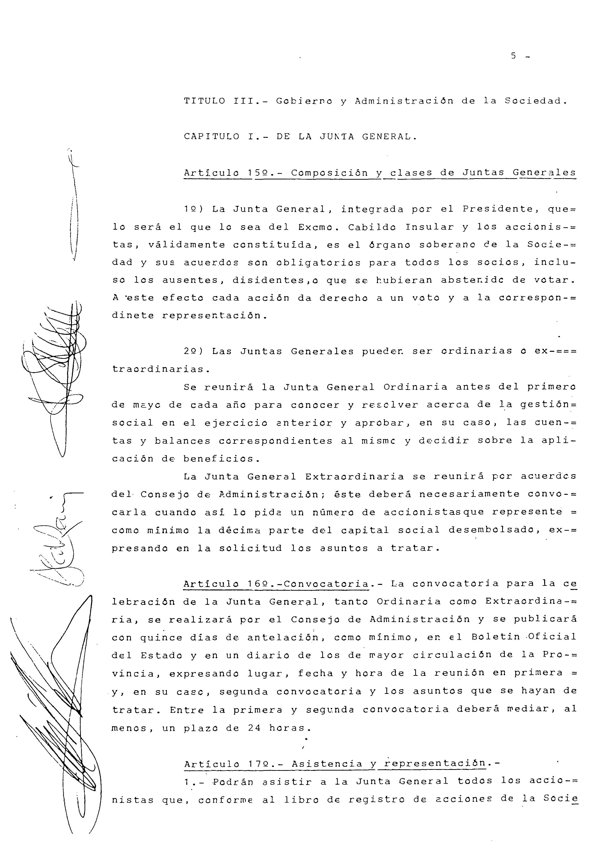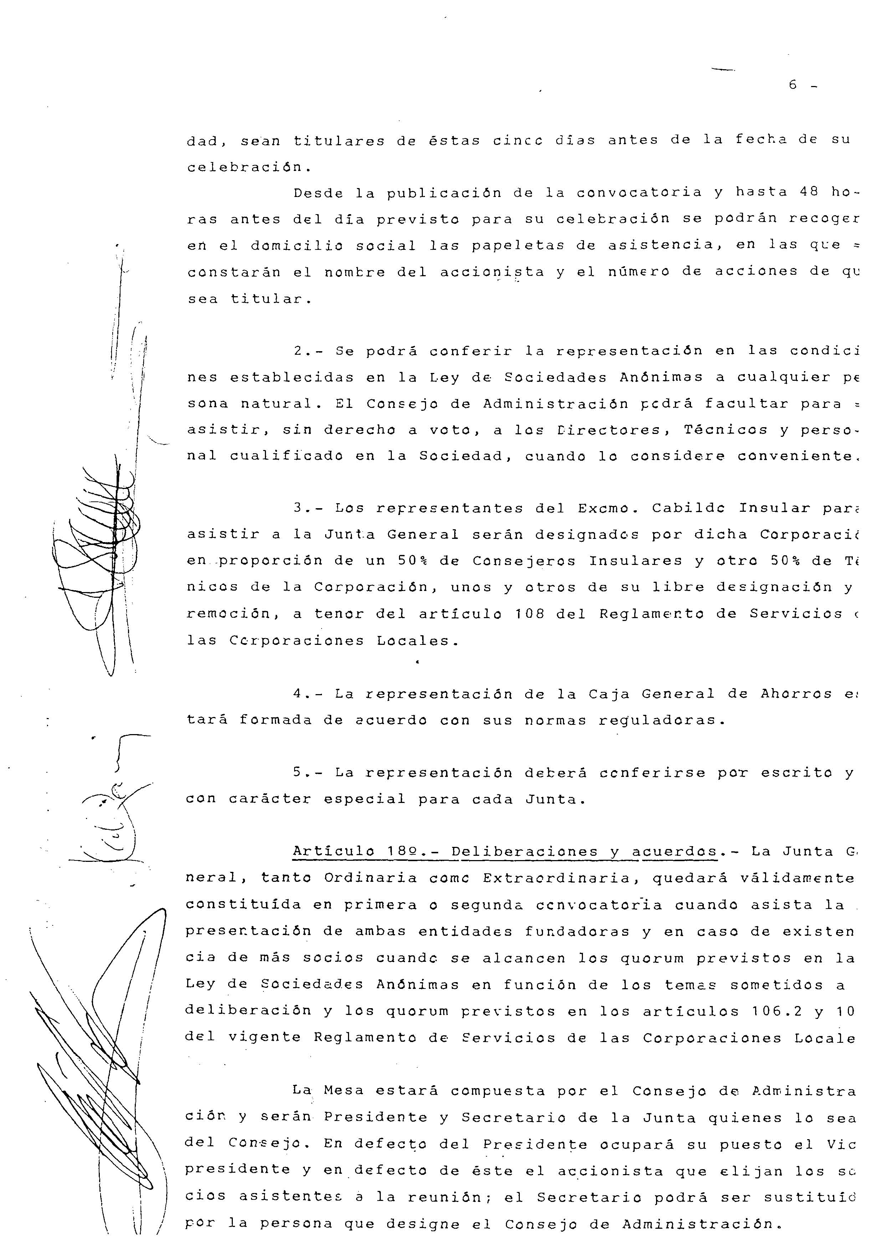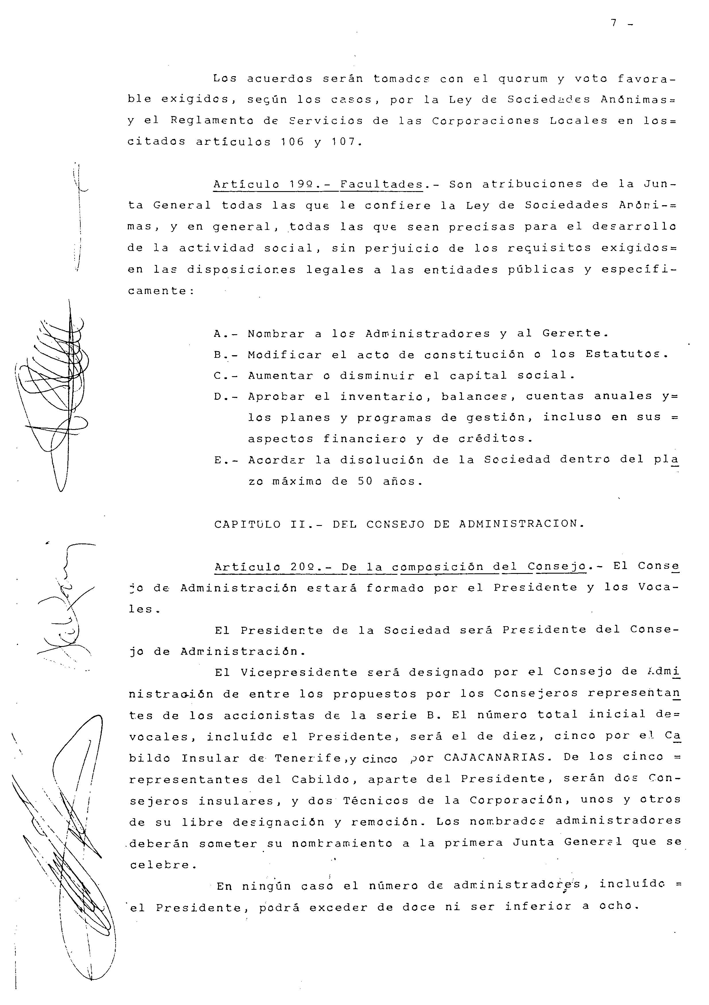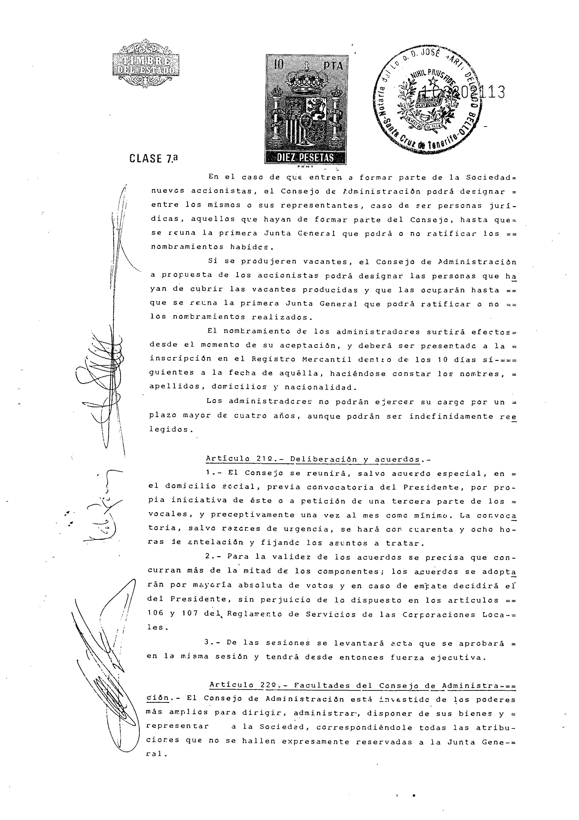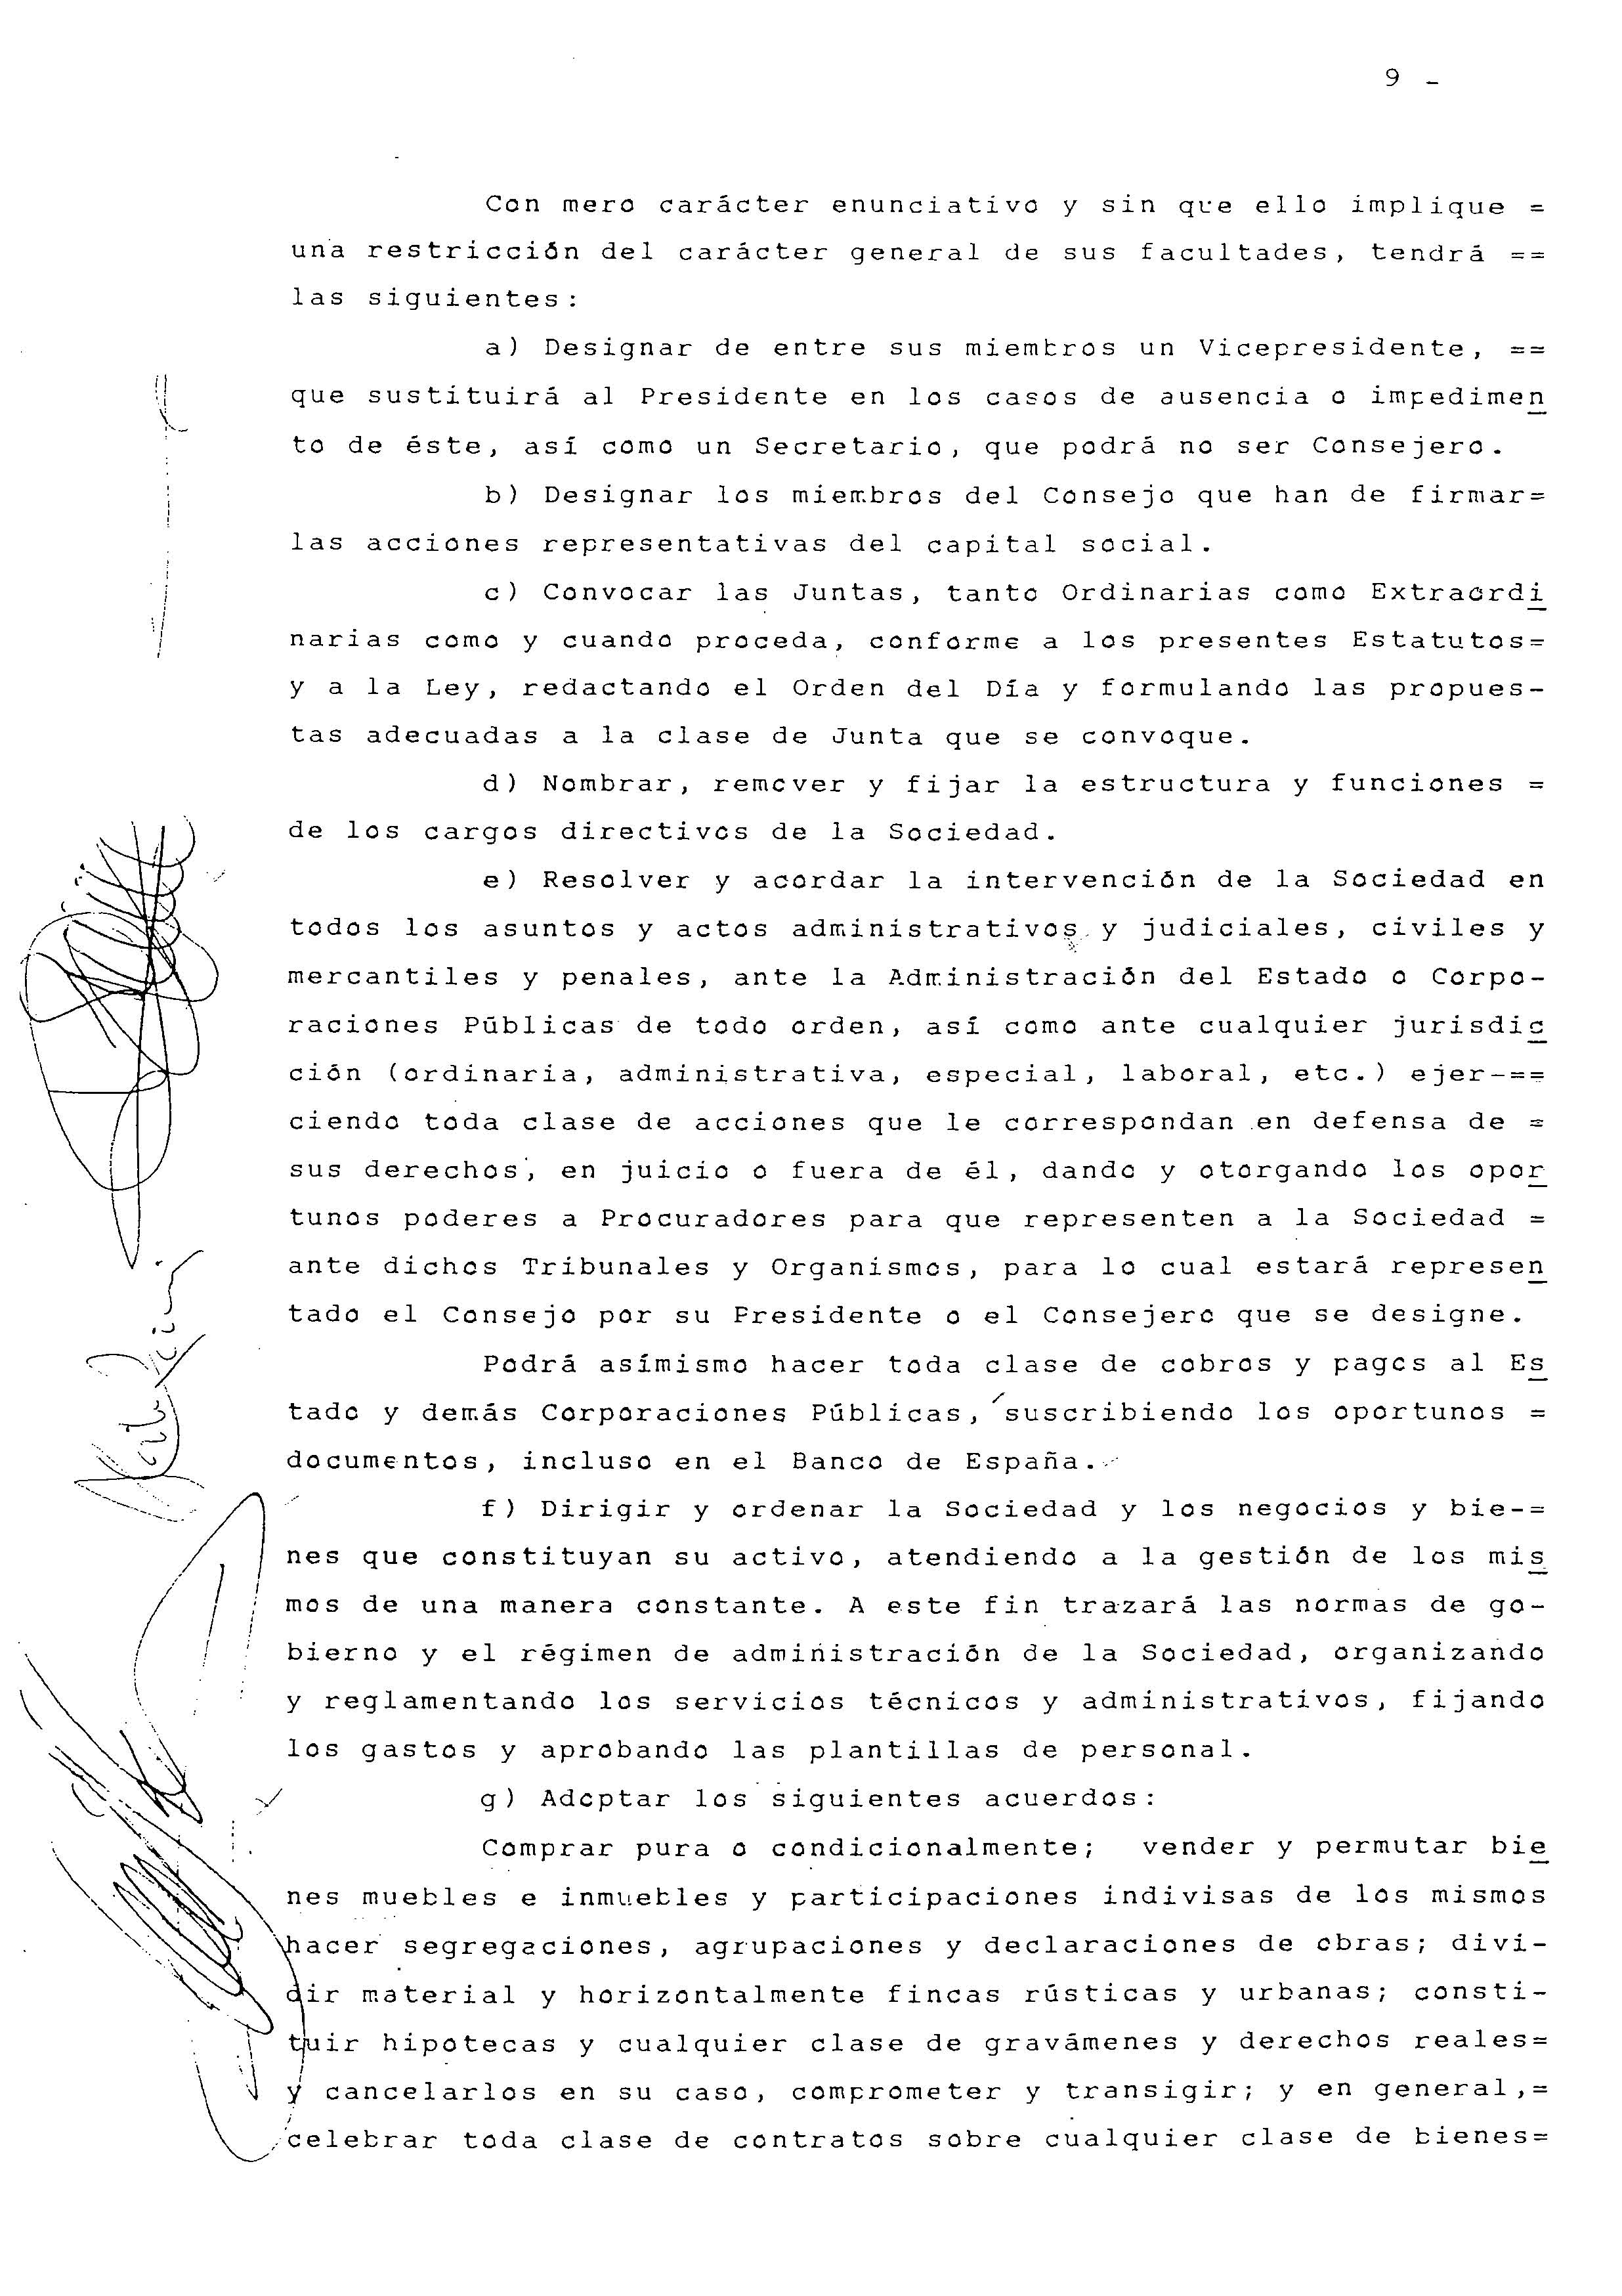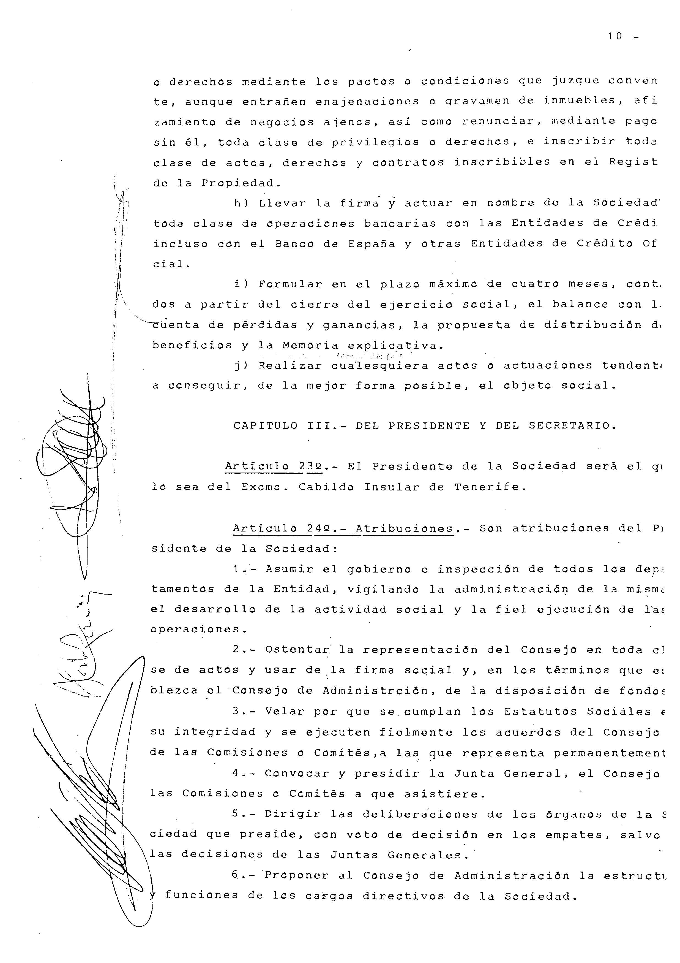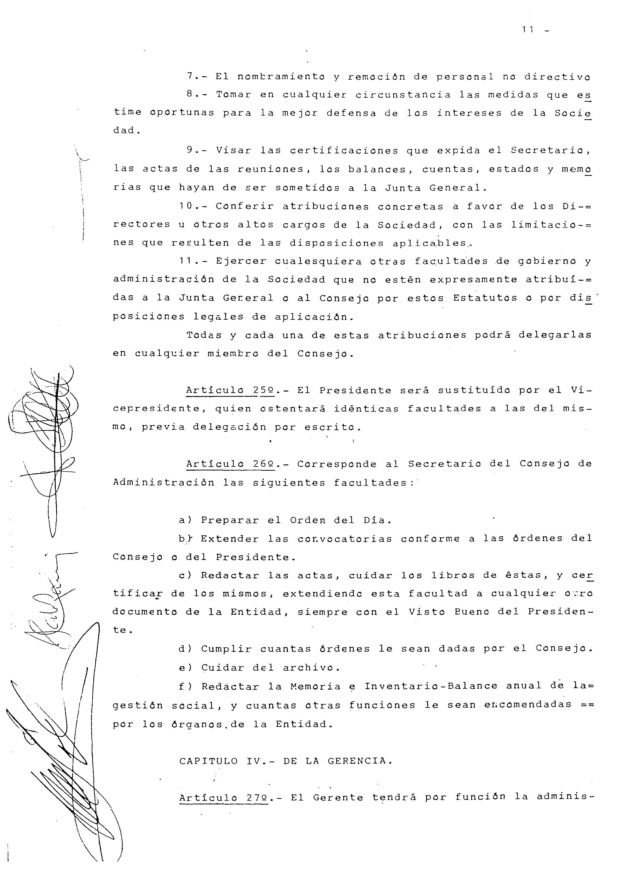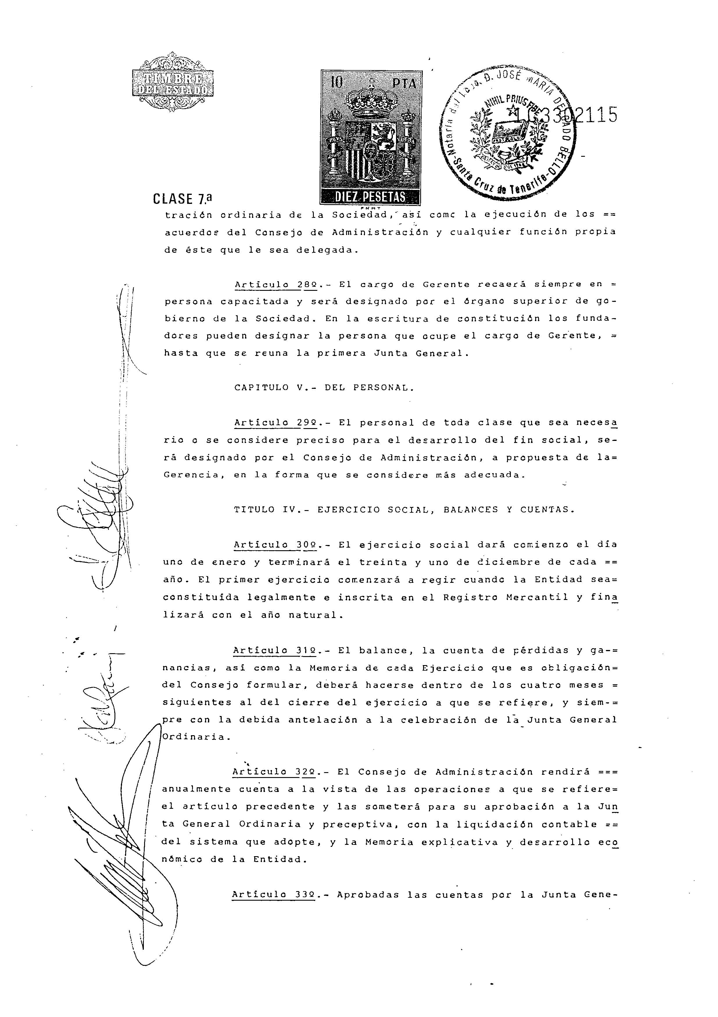

- Número de personas que prestan servicio

El número de personas a 31/12/2021 fue la siguiente:

Puesto de trabajo | Ocupados
Directora Gerente | 1
Responsable I+D | 1
Técnico Superior Producción | 1
Jefe Administración | 1
Técnico Medio Producción | 2
Responsable Posventa | 1
Responsable Ventas | 1
Oficial administrativo | 1
Oficial Técnico Producción | 1
Auxiliar Administrativo | 1
Encargado Operarios (a amortizar) | 2
Oficial Producción (a amortizar) | 1
Operario Producción | 18
Sumas | 32

- Sede y ubicación

Calle Guayonje (Ctra.el Pris), 68
38350 Tacoronte
Tenerife

Este es tanto el domicilio social como el de las instalaciones de producción y oficinas.

